软件工程

计算机科学与技术学院网站项目

姓名：陈思雨（2011211747）
周碧函（2011211573）
柏雷（2011211746）
邹鹏飞（2011213216）
专业：信息安全
学院：计算机科学与技术学院

目录
1.引言.............................................................4
1.1 目的......................................................4
1.2 背景......................................................4
1.3 术语......................................................5

2.项目概述.........................................................6
2.1 系统功能..................................................6
2.1.1功能模块设计理念......................................7
2.1.2后台系统设计理念......................................7
2.1.3系统结构图............................................8
2．2模块设计..................................................。.9
2.3.运行环境要求..............................................12
2.4 设计和实现上的限制.......................................12

3 功能需求及描述..................................................12
3.1.功能描述..................................................12
公告......................................................12
后台管理页面..............................................12
页面组织和数据库设计......................................12
3.2 功能列表.................................................13
管理员功能清单............................................14
管理员用例图..............................................15
教师功能清单..............................................16
教师用例图................................................17
教师登陆时序图............................................18
学生用例图................................................19
其他功能说明..............................................19

3.3 后台权限设计..............................................21
3.3.1 模块描述................................................21
3.3.2功能描述.................................................21
3.3.3性能描述.................................................21
3.3.4输入项/输出项............................................22
3.3.5具体设计.................................................22
3.3.6程序逻辑.................................................23

4.数据库设计......................................................23
4.1 创建数据库................................................23
4.2 数据库逻辑结构设计........................................24
4.2.1管理员表.............................................24
4.2.2新闻类别表...........................................24
4.2.3教师信息.............................................25
4.2.4文章信息.............................................27
4.3数据库与前端的连接.........................................27

5.非功能性需求....................................................27
5.1建设目标...................................................27
5.2系统开发原则...............................................28
5.3系统建设原则...............................................28
系统化建设原则............................................29
总体设计思想..............................................29
技术先进性................................................30
应用软件架构原则..........................................31

6.接口............................................................31
6.1外部接口说明.............................................. 31
6.1.1用户接口............................................ 32
6.1.2硬件接口.............................................32
6.1.3通信接口............................................ 32
6.1.4数据接口............................................ 32

7.其他需求........................................................32
7.1 实现该系统所需要的计算机网络结构图.......................32
7.2. 选型原则.................................................33
7.3.数据库选型................................................34
7.4.数据备份..................................................34
附一......................................................35
附二......................................................38

1引言

1.1 目的

校园门户网站是连接学校各部门、沟通师生及向外界展示学校的平台，是学校的实际需求也是学校自身发展的需要。而各个学院的网站也是连接学院学生和老师沟通的桥梁，公布学院信息，帮助学生了解学院各方面最新动态的重要途径，但是经过我们组员对学院学生需求的各方面调查，本学院的学院网站还存在各方面的问题，例如网站界面不简洁，首页不美观、呆板以及后台代码不易于维护等问题。因此我们选择了学院网站的项目，基于对学校需求的理解，和网站主体用户学生群以及老师层面得到最好的用户体验，对计算机学院网站做了一定的完善。我们要明确用户对网站功能和性能的需求,并将这些需求用语言编写出来。而且使系统开发者和用户对此系统有共同的理解和认识。保证开发的产品简单实用。本需求文档论述了如何更好地的了解、分析、明确软件需求，保证开发过程按照满足用户需求为目的的正确开发方向进行。

1.2 背景
- 系统待开发的名称：计算机科学与技术学院网站
- 本系统的用户：学生，老师，管理员
- 项目开发小组：
开发人员 | 姓名 | 学号 | 班级
组长 | 陈思雨 | 2011211747 | 0441103
前端设计/文档 | 周碧函  邹鹏飞 | 2011211573  2011213216 | 0441101  0441101
后台设计 | 柏雷 | 2011211746 | 0441103

d.现如今各高校各学院都大学积极开展信息化建设，学校的信息化水平始终走在前列。因此一个好的学院网站既能满足广大师生的洗、需求而且起到宣传的作用，为本院学生提供技术上集成的、内容上更贴近学生需求的服务。而现代信息技术的发展，也为网站功能和形式的完善提供了可靠的技术支持，使得建设一个耳目一新、广受欢迎的学院网站成为可能。 我们学院现有的网站虽然在很大程度上满足了各方面的信息需求，但仍存在许多不足： ① 网站响应速度较慢； ② 网站更新较慢，信息时效性较差； ③ 网站功能较少、缺乏互动性； ④ 网站不能整合学院现有的教学资源并为教学互动提供良好支持。 总之，新的服务理念、新的应用技术都对原有网站提出了更高要求，迫切需要建设一个全新的网站，为学院师生和其他访问者提供更好的服务。

1.3 术语
名词 | 解释
业务流程图 | 业务流程图是一种描述系统内各单位、人员之间业务关系、作业顺序和管理信息流向的图表，利用它可以帮助分析人员找出业务流程中的不合流理向。数据流程图是一种能全面地描述信息系统逻辑模型的主要工具，它可以用少数几种符号综合地反映出信息在系统中的流动、处理和存储情况。管理调查过程中绘制的业务流程图和表格分配图等虽然形象地表达了管理信息中的流动和存储过程，但仍没有完全脱离一些物质要素（如货物、产品等）、数据流程图则进一步舍去物质要素，收集有关资料，用计算机进行信息管理，为下一步分析做好准备。
数据流程图 | 数据流程图表示求解某一问题的数据通路。同时规定了处理的主要阶段和所用的各种数据媒体。数据流程图包括：  1. 指明数据存在的数据符号，这些数据符号也可指明该数据所使用的媒体。  2. 指明对数据执行处理的处理符号，这些符号也可指明该处理所用到的机器功能。  3. 指明几个处理和（或）数据媒体之间的数据流的流线符号。  4. 便于读、写数据流程图的特殊符号。  在处理符号的前后都应是数据符号。数据流程图以数据符号开始和结束
处理过程
功能图 | 是一种能全面地描述信息系统逻辑模型的主要工具，它可以用少数几种符号综合地反映出信息在系统中的流动、处理和存储情况。
数据字典 | 所谓数据词典,是指定义和管理数据库文件(库表)的有组织的系统,其目的是方便数据库的存取和控制,加强系统的数据管理
需求提出者 | 需求提出者是对项目进行提出需求的用户
图例说明 | 是一种描述系统内各单位、人员之间业务关系、作业顺序和管理信息流向的图表，利用它可以帮助分析人员找出业务流程中的不合流理向。
数据存储 | 数据存储是一种对深入挖掘用户需求，得出数据分析的存储过程。是对整个数据的中间结果以及最终结果的存储。
数据传递 | 数据传递是处于整个规定了的所有数据媒体的中间产物的传递。

2.项目概述

2.1 系统功能
本项目的管理系统主要针对管理员和教师两个方面，其中管理员的功能有：
部署管理、系统维护、服务管理、添加用户、删除用户、板块权限管理、信息管理、板块管理、网站维护等。
教师的功能：消息管理、个人资料管理、个人主页管理、发布教学资料、新闻发布、著作发布等。
学生以及其他人员：浏览

2.1.1功能模块设计理念
秉承网站首页设计的思想，功能模块设计以实用性为主，同时为更好的与原有系统进行无缝升级，参考了原有系统的栏目分类设计，对其中没有使用或很少使用的栏目进行了重新调整，既充实了网站的页面内容，同时也方便了用户进行信息查询。
按照系统开发的基本观点对网站进行分解，从内容上可对网站作如学院概况、组织结构、师资队伍、IT动态等来展现。
➢ 新闻公告：通过新闻公告的发布，可以及时的向老师、学生传达学院的通知等信息。
➢ 信息发布：IT动态、学生工作、研究生就业招生就业等栏目来实现学院对外信息的发布。

2．1．2后台系统设计理念
学院网站作为公共管理学院官方信息发布平台，学院各个部门都需要发布相关信息，因此其安全性及信息内容的准确性显的尤为重要。为了适应不同用户对不同栏目管理的需求，也为了防止用户对其他栏目内容造成不良影响，在增加用户信息时可以针对不同栏目设置不同的权限。当不同的用户登录后台管理系统时，将只能看到其具有管理权限的栏目菜单，而不能进入其他栏目进行操作。这也是本系统设计最为关键的一个项目。

2.1.3系统结构图

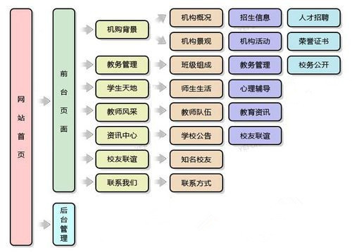

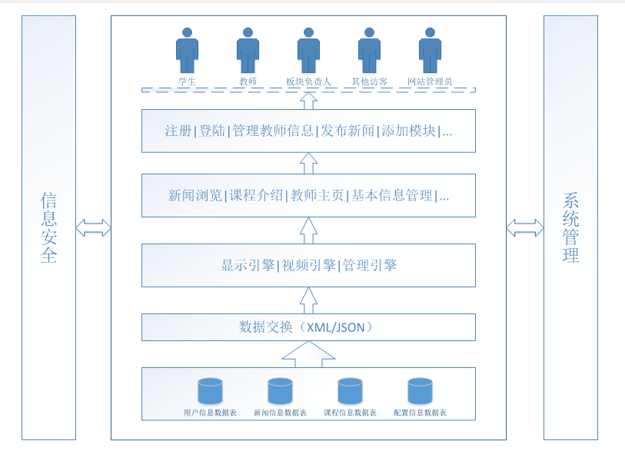
2．2模块设计
本系统采用模块化设计，包括：学院概况模块、新闻管理模块、公告管理模块、教师信息管理模块、信息发布管理模块、用户管理模块。其具体设计如下：

(1)学院概况模块
学院概况模块其内容变动性较小,因此主要采用静态页面模式。

(2)新闻管理模块功能描述与分解
模块名称 | 新闻管理模块
模块描述 | 对学院新闻发布、修改、删除进行管理。
信息来源 | 学院办公室
处理说明
增、删、改、查
相关数据表
news

(3)公告管理模块功能描述与分解
模块名称 | 公告管理模块
模块描述 | 对学院公告发布、修改、删除进行管理。
信息来源 | 学院办公室
处理说明
增、删、改、查
相关数据表
diary

(4) 教师信息管理模块功能描述与分解
模块名称 | 教师信息管理模块
模块描述 | 对学院教师信息进行管理。
信息来源 | 学院办公室
处理说明
增、删、改、查
相关数据表
t_cat、ter

(5) 信息发布管理模块功能描述与分解
模块名称 | 信息发布管理模块
模块描述 | 对党群工作、教学管理、学生工作等栏目信息进行管理。
信息来源 | 学院办公室
处理说明
增、删、改、查
相关数据表
flag、a_cat、art

(6)用户管理模块功能描述与分解
模块名称 | 用户管理模块
模块描述 | 对网站信息系统管理员进行管理。
信息来源 | 学院办公室
处理说明
增、删、改、查
相关数据表
admin

2.3.运行环境要求
描述了软件的运行环境，包括硬件平台、操作系统和版本，还有其它的软件组件或与其共存的应用程序。

2.4 设计和实现上的限制
列举出在对软件需求规格说明中影响需求陈述的假设因素（与已知因素相对立）。这可能包括你打算要用的商业组件或有关开发或运行环境的问题对需求实现的影响，也可能是需求或业务规则对设计与实现方法的影响。可能还来自于经费、投资方面的限制，法律或政策方面的限制，或者可利用的资源和信息的限制。

3功能需求及描述
3.1.功能描述
(一)公告
定期更新学院动态，新闻公告等，在本站首页显示。
(二)后台管理页面
是管理和添加到新内容的地方，为了方便实现信息的经常更新，设计了这个管理页面，经过身份认证后可以进入网站对其中的信息进行管理。

(三)页面组织和数据库设计
在明确了校园网站的风格和定位后，就是网站的材料组织以及网站的页面设计和数据库设计。
建立一个网站好比写一篇文章，首先要拟好提纲，文章才能主题明确，层次清晰。如果网站结构不清晰，目录庞杂，内容东一块西一块。结果不但浏览者看得糊涂，自己扩充和维护网站也相当困难。网站的题材确定后，并且收集和组织了许多相关的资料内容，但如何组织内容才能吸引网友们来浏览网站呢？栏目的实质是一个网站的大纲索引，索引应该将网站的主体明确显示出来。因此我将网站分为12个栏目，分别是首页、学院新闻、学生活动等。

3.2 功能列表

- 管理员功能清单
功 能 编 号 | 功 能 名 称 | 功能描述
1 | 部署管理 | 网站的模块位置等调换
2 | 系统维护 | 定期进行系统的检测维护
3 | 服务管理 | 根据需要对用户需求提供服务
4 | 添加用户 | 添加新的教师权限
5 | 删除用户 | 删除无效的教师权限
6 | 板块权限管理 | 授予，更改教师对板块的管理权限
7 | 信息管理 | 网站相关信息安全性的管理
8 | 板块管理 | 各个板块的管理
9 | 网站维护 | 网站的定期维护

- 管理员用例图

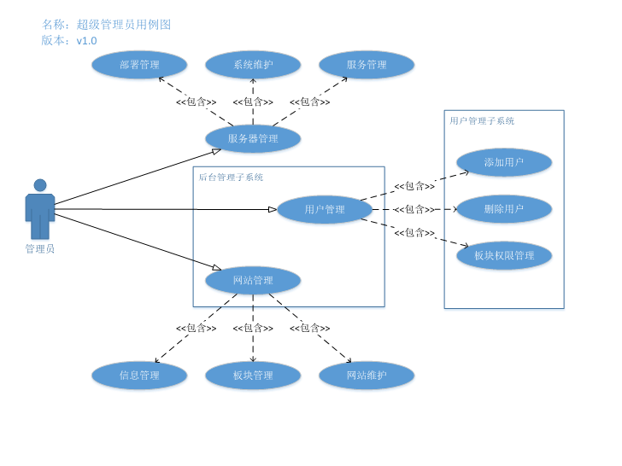

- 教师功能清单
功 能 编 号 | 功 能 名 称 | 功能描述
1 | 消息管理 | 新消息提示等
2 | 个人资料管理 | 个人姓名，学院等信息处理
3 | 个人主页管理 | 个人专业布局及信息更改
4 | 发布教学资料 | 使用管理权限发布资料
5 | 新闻发布 | 发布通讯稿等新闻
6 | 著作发布 | 发布自己的作品

- 教师用例图
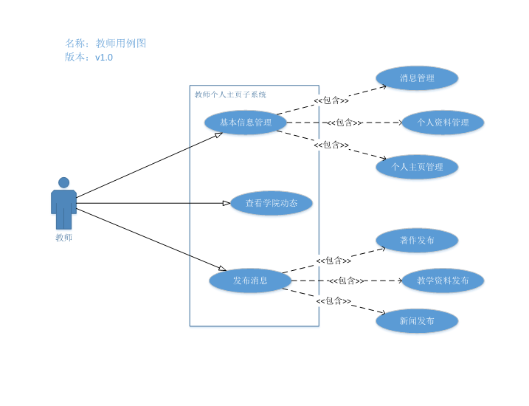

- 教师登陆时序图

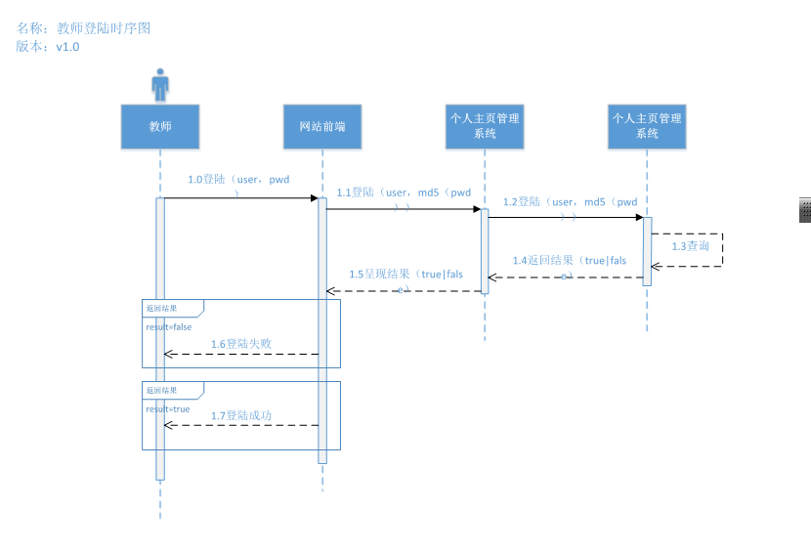

- 学生/访客用例图

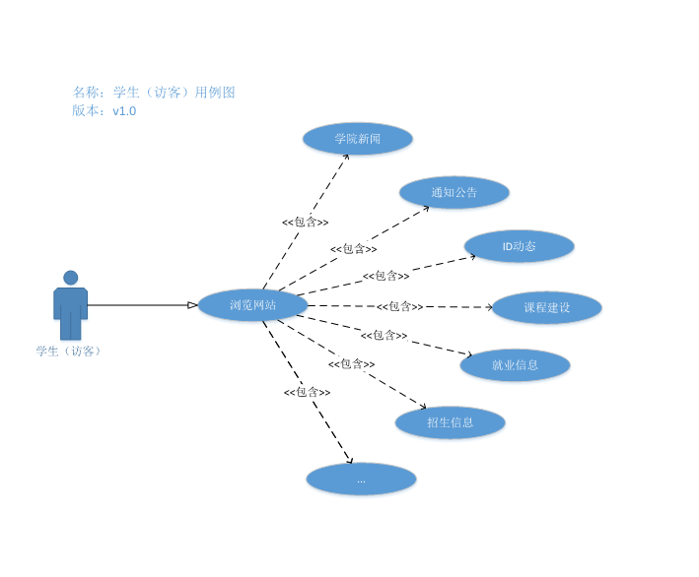

其他功能说明
系统 | 主功能 | 子功能 | 说明
网站管理 | 基本设置 | 网站基本信息 | 可设置网站名称,网址,关键字等属性
网站管理 | 基本设置 | 网站联系信息 | 可设置网站创建人名称,电话,姓名等联系人信息
网站管理 | 基本设置 | 网站基本状态显示 | 可显示系统当前版本,使用容量等参数
网站管理 |  | 图片 | 添加单个图片到页面,可以上传,使用网络图片和从系统素材图片库中选择.
网站管理 |  | 图文组合 | 简单的方式实现图文混排
网站管理 |  | 图片轮播 | 在网页中插入一个图片轮播工具,您可以选择多个图片以及选择不同的展示风格
网站管理 |  | 友情链接 | 可以添加多个标题及链接,可设置多种显示方式,以及添加链接图标
网站管理 | 新闻模块 | 新闻类别 | 将网站文章分类展示在页面上,并可以与文章列表共同展现,并可互动.
网站管理 | 新闻模块 | 新闻列表 | 将网站新闻/文章以列表形式展示在页面上,根据模板可显示不同风格,可根据需要设置显示指定类别或者所有类的新闻/文章,以及新闻自动分页等大大改善您网站的新闻/文章阅读效果
其他 | 新闻系统 | 添加新闻/文章 | 可以发布的文章/新闻等信息
其他 | 新闻系统 | 新闻/文章编辑 | 可视化编辑文章内容
其他 | 新闻系统 | 新闻/文章搜索 | 输入关键字快速搜索需要的新闻或文章
其他 | 新闻系统 | 新闻/文章标题字体设置 | 在显示新闻列表时的字体颜色,加粗等,如红色加粗
其他 | 新闻系统 | 新闻/文章分类设置 | 添加、删除、修改文章分类等功能
其他 | 新闻系统 | 备份/恢复 | 网站的备份与恢复

3.3 后台权限设计
3.3.1 模块描述
该模块主要实现不同用户（超级管理员、管理员等）的登录功能，在登陆时需要区分登录者的角色，根据登录者角色不同，成功登录后显示不同的权限。
3.3.2功能描述
用户通过其用户名和其密码登录，在登录时检查其用户名和密码的正确性，基于安全考虑要求用户输入验证码，并进行验证的验证。登录成功后进入管理员管理界面。且根据不同的权限看到的界面也是不同的。
3.3.3性能描述
精 度：对在文本框内输入文本的大小写不敏感；（可以区分）
灵 活 性：用户输入按回车键可以进行确认；
时间特性：用户输入后的验证时间在1.5秒之内；
格 式：用户名、密码不要超过16个字符信息（8个汉字），验证码为6位大小写字母、数字的组合，验证码中的字母不区分大小写，可加必要的干扰。
3.3.4输入项/输出项
在系统模块中，输入项-数据处理-输出项采用IPO图表示，如图所示：
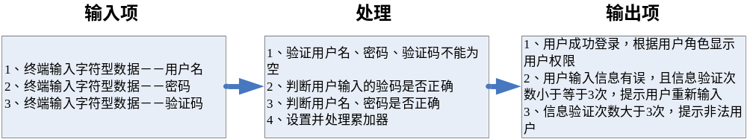 用户登录功能IPO图
3.3.5具体设计
1、用户在进入登录界面后，要求在光标位置输入用户名，再输入密码和验证码，先验证用户输入信息是否为空。如果为空，给出相应错误提示。
2、用户输入信息不为空，先验证验证码是否正确，验证码错误，给出错误提示；再验证用户名、密码是否输入正确，如果验证通过，根据用户角色显示用户权限列表；验证不能过，累加器加1，同时给出错误提示。
3、信息验证次数大于3次，提示用户为非法用户，退出系统。

3.3.6程序逻辑
登录模块是统一权限管理系统基本模块之一，用户成功登录是进行系统管理的前提条件，登录模块的处理流程如图5.2所示。
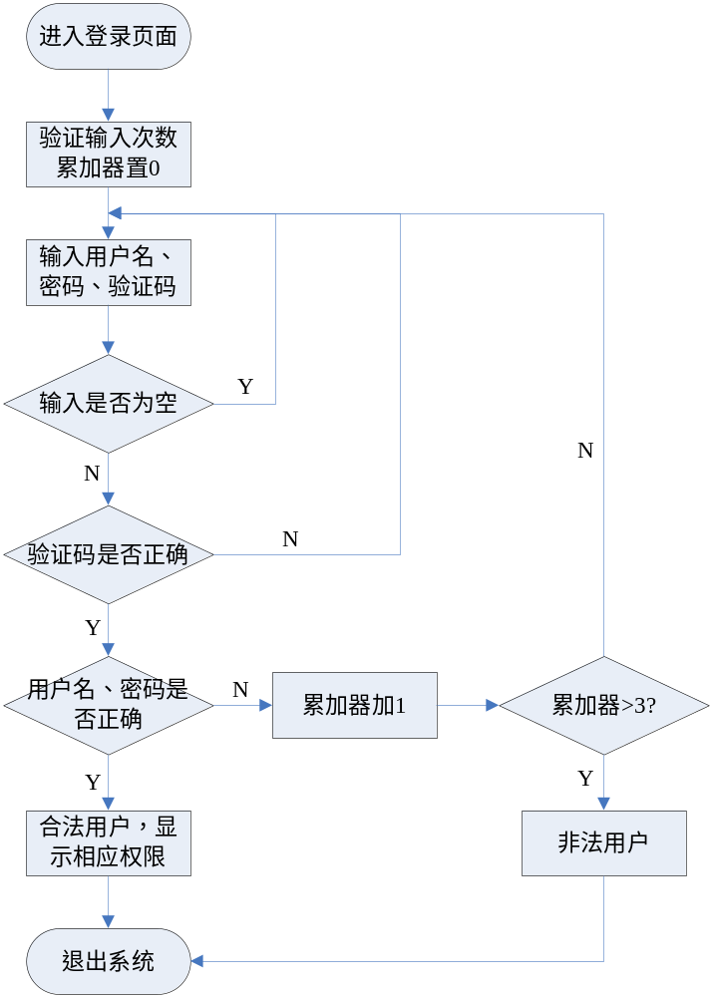
登录模块的处理流程图

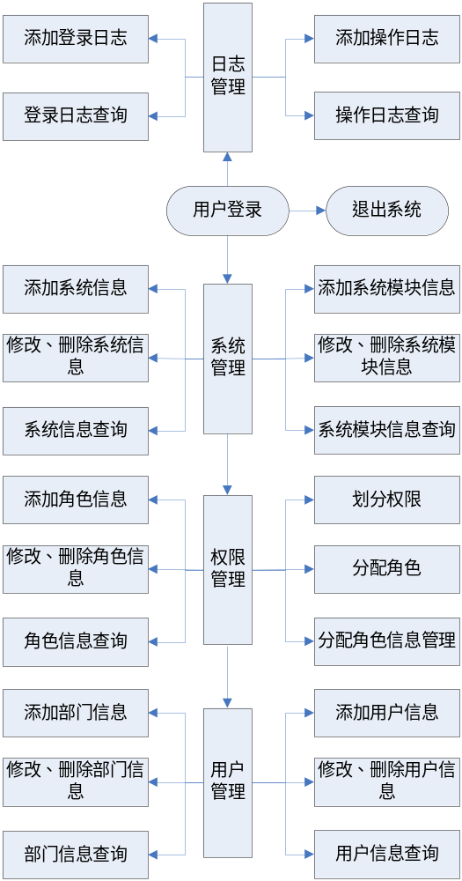
后台系统结构图

4.数据库设计
4.1 创建数据库
首先创建一个数据库用来保存本系统的所有数据。
4.2 数据库逻辑结构设计
主要表的建立
本网站定义的数据库中包含以下几个表：管理员表：admin、新
闻类别表：news、板块表：model、等其他一些简单的表。
下面分别介绍这些表的结构：
4.2.1管理员表admin
管理员表admin用来保存管理员信息。在设计数据库结构时，很多表都需要设计一个整型字段作为标识列，这已经成为惯例，例如表admin中的ID字段。所谓标识列，就是可以惟一标识一行记录的列，在表中不会存在两条标识列相同的记录。如果其他表需要引用表admin中的数据，则在表中添加一个ID字段就可以了，结构如表4_1所示。
表4_1 表admin的结构
编号 | 字段名称 | 数据类型
1 | ID | 自动编号
2 | super_admin | 文本
3 | su_password | 文本
4 | model_admin | 文本
5 | model_password | 文本
4.2.2新闻类别表news
新闻类别表news用来保存新闻类别的信息，结构如表4_2所示。
表4_2 表model的结构
表 名 |  | 新闻信息 |  | 英文表名 |  | news
所属模块 |  | 新闻管理模块
表说明 |  | 新闻相关信息数据表
主键 |  | news_id
相关表
序 号 | 字段名 |  | 类 型 |  | 长 度 |  | 备 注
1 | news_id |  | 自动编号 |  | / |  | 新闻编号
2 | news_date |  | 日期/时间 |  | / |  | 新闻录入日期
3 | news_title |  | 文本 |  | 80 |  | 新闻标题
4 | news_author |  | 文本 |  | 50 |  | 新闻录入员
5 | news_ahome |  | 文本 |  | 80 |  | 新闻来源
6 | news_content |  | 备注 |  | / |  | 新闻正文
7 | news_count |  | 数字 |  | / |  | 阅读次数
8 | news_keyword |  | 文本 |  | 100 |  | 新闻关键词

4.2.3教师信息
表 名 |  | 教师信息 |  | 英文表名 |  | teacher
所属模块 |  | 教师信息管理模块
表说明 |  | 教师信息数据表
主键 |  | ter_id
相关表 |  | teacher
序 号 | 字段名 |  | 类 型 |  | 长 度 |  | 备 注
1 | te_id |  | 自动编号 |  | / |  | 教师编号
2 | te_id |  | 数字 |  | / |  | 教师编号
3 | te_name |  | 文本 |  | 50 |  | 教师姓名
4 | te_sex |  | 文本 |  | 50 |  | 教师性别
5 | te_work |  | 文本 |  | 50 |  | 教师职称

4.2.4文章信息
表 名 |  | 文章信息 |  | 英文表名 |  | art
所属模块 |  | 信息发布管理模块
表说明 |  | 文章信息数据表
主键 |  | art_id
相关表 |  | flag、a_cat
序 号 | 字段名 |  | 类 型 |  | 长 度 |  | 备 注
1 | art_id |  | 自动编号 |  | / |  | 新闻编号
2 | column |  | 数字 |  | / |  | 文章所属分类
3 | title |  | 文本 |  | 60 |  | 文章标题
4 | senddate |  | 日期/时间 |  | / |  | 文章录入日期
5 | author |  | 文本 |  | 20 |  | 文章录入员
6 | art_from |  | 文本 |  | 100 |  | 文章来源
7 | click |  | 数字 |  | / |  | 文章阅读次数
8 | content |  | 备注 |  | / |  | 文章内容

4.3数据库与前端的连接
利用ThinkPHP的数据库接口实现。

5.非功能性需求
随着网络技术的普及和运用广泛，各高校以及学校的各个学院都有自己的网站来展现本学院的概况和最新动态，学院网站不仅是学院的门面，而且是很重要的学院和师生，其他学院和本学院之间交流的重要平台。尤其是计算机学院的网站，更体现出我们学院学生的动手能力水平和风貌。因此一个建设好本学院的网站尤为重要。
5.1建设目标
本项目的开发依据是“以用户体验为中心、以需求为导向、以方便为目标”，实现平台上的有效交流，进一步提升管理IT的支撑水平，确保各方面做到高效便捷。具体目标如下：
- 明确用户需求，加速开发进程
- 处理速度的提高；
- 控制精度或生产能力的提高；
- 管理信息服务的改进；
- 人员工作效率的提高。

5.2系统开发原则
- 系统要具有较强的硬件规模扩展能力；
- 系统本身要具有良好的扩展能力，具有较好的伸缩性和可裁剪能力；
- 系统要具有良好的负载均衡能力；
- 系统对硬件要具有相对独立性；
- 以服务为中心，以提高网站和其他同类型网站的竞争能力为根本；
- 以提高管理水平，加强科学管理为目的
- 系统应该反应迅速，能够适应变化多端的信息变更的需要；
- 系统能够保护用户的权益，保证前后期有效衔接。

5.3系统建设原则
本系统在建设过程中应采用最新的科技成果，保持在信息系统领域内具有较高的技术水平，贯穿科学化IT管理的理念；结合用户需要，充分利用现有的系统网络资源，建立高性能、低成本的系统，根据实际情况逐步、灵活地实现与其他系统间的连接。系统在建设过程中应该遵循下列原则：

系统化建设原则
系统化建设原则包括以下两方面的内容：
各子系统之间按系统化的观点进行组织建设，做到各业务点功能明确，避免各业务点之间的职能交叉；
系统在建设过程中采用RUP，按照有计划、有步骤的方式逐步进行。

总体设计思想
本系统为了能更好地适应未来管理与服务方面的要求，系统在设计与开发中，首先必须借鉴国内先进的管理体制与服务理念。同时，必须适合本地的实际情况，采用目前先进的软硬件平台、成熟、可靠的计算机设计和管理技术和服务理论，提出一套适合未来的BSS流程管理需求的设计思想和原则，并贯彻以下观念：
- 必须树立起以用户服务为中心的模式。
- 必须建立一套适应灵活的经营策略与管理标准的软件功能模块，有利于网站发展、变化的需求，增加科学化的管理。
- 必须重视整体规划，强调数据资源的共享。
- 充分考虑到该系统与其他系统的关联接口，避免出现资源的浪费、“信息孤岛”等问题。
- 必须充分考虑系统的安全性。

技术先进性
在设计系统时，采用当前稳定的技术，充分吸收国内外厂商的先进经验，并考虑到中国特殊的国情，使设计的系统不仅满足现有需求，也能适应未来的发展方向。同时，系统设计需满足大数据量的事务和系统实时性的需求。

安全性
保证数据不被非法入侵者破坏和盗用，并保证数据的一致性。对欺诈行为采取多种检查和处理手段。

可扩展性/伸缩性
采用组件化（面向服务）的设计原则，用户可以选择需要的组件（服务）构成不同规模的应用系统，新功能、新业务的增加能在不影响系统运行的情况下实现。

易操作/易管理
系统需具有良好的用户操作界面和完备的帮助信息。系统参数的维护与管理通过操作界面实现。

实时性
实时完成大容量数据的处理：对实时性要求更高的业务提供特殊的处理方法。

准确性
提供多种核查或稽查手段，保证系统数据的准确性。

开放性
系统支持各个层次的多种协议，支持与其它系统的互通、互联。

规范性和统一性
计算机管理系统的软件、硬件均应符合相关的业界标准，不同厂商开发的系统应保持统一的业务功能、统一衡量标准。

应用软件架构原则
规范性。系统符合开放平台规范，采用国际标准协议、标准的接口，使用标准的系统互联接口方案，网络使用TCP/IP协议。
先进性。系统采用先进的三层B/S模式，采用国内最新产品及先进技术，结合实际需求，做到功能上先进、实用，与国际接轨。
开放性。能支持流行的客户端操作系统（Windows NT、Windows2000、Windows XP等）；与主流的数据库产品（Oracle、SQL server等）集成。
互操作性。采用通行的系统互联方案，避免直接访问其它业务系统的主数据库，使用代理服务器（或其他类似方式）中转服务请求，同其他系统实现实时的数据共享。

6.接口
6.1外部接口说明

6.1.1用户接口
- 用户界面：web通用界面，对用户友好，且必须对鼠标键盘提供支持，需对扫码器提供支持。
- 界面设计应遵循：尽量保持一致性、界面规范应遵循MS-Windows软件界面规范。
- 设计完整的对话过程：系统的每一次对话都应有明确的次序：开始、中间处理过程、结束。
- 提供控制的内部轨迹：系统应让用户觉得是由用户在做决定，可以通过提示字符和提示消息的方式使用户产生这种感觉。
- 提供信息反馈：用多种信息提示用户当前软件运行状态，及软件界面元件的功能。
- 操作可逆：其动作可以是单个操作，或是一个相对独立的操作序列。
- 提供简单的错误处理机制，设计良好的联机帮助。
- 界面简洁明快，富有现代气息，不能太花哨。
6.1.2硬件接口
支持一般的pc、笔记本电脑及扫码器录入条码。

6.1.3通信接口
支持局域网通讯协议、互联网通讯协议、数据交换协议等。

6.1.4数据接口
与CRM系统、串号池统互联，并从中获取需要的数据；若系统有要求，可以接口的方式对外提供本系统数据。

7.其他需求
7.1 实现该系统所需要的计算机网络结构图
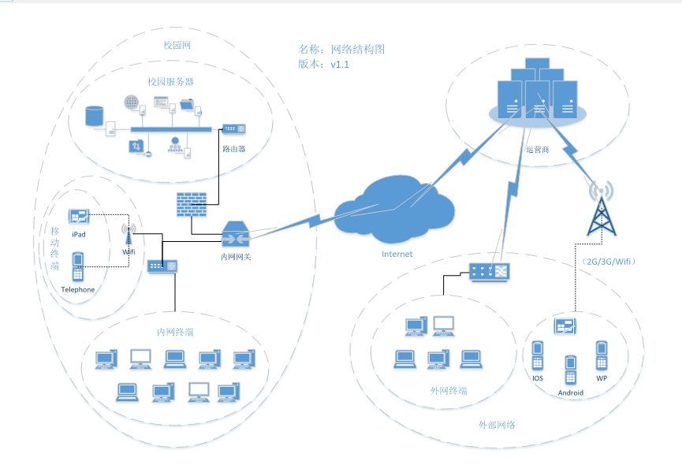

7.2. 选型原则
从实际需求出发，满足应用系统当前和确保未来3年（以5年为设计目标）内系统扩展的需求，选择开放的、技术先进、高性能、高可靠性、高稳定性，具有良好扩展性的主机，尽量利用已有的设备，组成一个健壮性好、高可用、安全性好、可扩展性强的系统，并有平滑的升级策略和良好的售后维护，保护用户投资。
➢ 开放性、兼容性和可互联性：各种设计规范,技术指标及产品均符合国际和工业标准，并可提供多厂家产品的支持能力。系统中所采用的所有产品都要满足相关的国际标准和国家标准，是开放的可兼容系统，能与不同厂牌的产品兼容，可以有效保护投资。
➢ 技术先进性：在方案中尽量采用符合当代信息技术发展形势，既有先进技术又发展成熟，并且是各个领域公认的领先产品。
➢ 高性能：本系统处理量大，要求系统性能良好，满足大批量处理和联机事务响应时间短的要求；I/O处理速度、内存可扩展性、CPU速度、整个系统的均衡设计是满足计费系统性能要求的关键因素。
➢ 高可靠性：作为关键应用的计算机系统，必须有高的可靠性，才能为应用系统提供持续不间断的服务，所以应该选择口碑好、具有良好信誉的计算机厂商。
➢ 可扩展性：计算机系统业务发展迅速，业务需求具有不可预见性，所以系统必须具有良好的可扩展性，才能满足计算机业务不断增长的要求；对I/O插槽、内存、CPU、外存储器是考察可扩展性的重要因素。
➢ 扩展性包括垂直扩展和水平扩展。垂直扩展提当现有机器的性能不能满足业务的增长，可通过增加CPU、内存、I/O的方式增加机器的性能；水平扩展指随业务量增加以及新增业务的增多，现有的机器已不可以满足性能的要求。那么可以通过扩展到并行处理机的方式，增加节点来满足性能增长的要求。
7.3.数据库选型
利用mysql数据库管理系统并进行升级。
7.4.数据备份
备份方法：数据备份可以利用数据库软件本身提供的增量备份机制进行备份，如果不支持增量备份，需要手工将数据导出进行数据备份。
备份时间：建议至少三天备份一次数据。

附1 测试用例模板
测试用例模板（一）
测 试 项 目 | 说明/数据
用例编号
测试优先级
用例摘要
测试类型
用例类型
用例设计者
设计日期
对应需求编号
对应UI
对应UC
版本号
对应开发人员
前置条件
测试方法
输入数据
执行步骤
预期输出
实际结果
测试日期
结论

测试用例模板（二）
项目名称
程序版本 |  |  |  | 功能模块名
编制人 |  |  |  | 编制时间
功能特性
测试目的
预置条件
特殊规程说明
用例编号 | 说 明 |  | 输 入 |  | 预期结果 | 测试结果 |  | 备 注

说明：
以上测试用例模板1适用于集成测试与系统测试，测试用例模板2适用于单元测试。
序 号 | 任务名称 | 计划日期 | 实际日期 | 负责人 | 进度偏差的原因
1
2
3
4
5
6 |  |  |  |  | …
7
8

附2 项目进度安排表模板
文档名称 |  | 项目名称
开发单位 |  | 项目组长
[系统名称]开发进度表

说明：进度表用于进度汇报，并且为进度控制提供依据。以上的进度，是项目里程碑和关键路径上主要控制点的进度情况汇报，也可以根据项目计划中工作分解结构的工作包进行更加细致的控制。专门用于编码过程中的进度汇报，可以按照功能、模块、子系统的完成情况来进行汇报，进度控制的力度因不同的情况和要求而有差异。若关键路径发生更改，需要在进度报告中说明。可用灰色的进度表示项目的里程碑。

